2026 传智杯 · 参赛作品技术文档
元素幻语
3D 沉浸式化学学习平台 · AI 化学助教 Agent
ELEMENT WHISPER

作品名称 | 元素幻语（Element Whisper）
作品类型 | AI 原生 Web 应用 / 教育科技
技术栈 | HTML5 · CSS3 · JavaScript · Three.js · MediaPipe · Python Flask · 大模型 Agent
文档版本 | v1.2

ELEMENT WHISPER · TECHNICAL DOCUMENT

目录
01 项目概述
02 需求分析与用户场景
03 系统架构设计
04 AI 技术方案（核心）
05 核心功能实现
06 工程实践与代码规范
07 测试与验证
08 部署与运行
09 创新点总结
10 社会价值与未来展望

01 项目概述

1.1 项目背景
化学是一门以实验为基础的学科，但中学阶段普遍面临三重困境：实验条件不足——县域中学难以配齐通风橱、精密仪器与安全防护；抽象概念难懂——原子结构、元素周期律、化学键等微观内容仅靠课本插图难以建立空间想象；危险实验不敢做——钠与水反应、氢气爆鸣等经典实验因安全顾虑被大量跳过。
《元素幻语》以浏览器为载体，把 3D 可视化、手势交互与大模型 Agent 结合，构建一个「可看、可玩、可问、可练」的沉浸式化学学习环境，让没有实验室的学校也能完成高质量的科学启蒙。

1.2 项目定位
本项目不是单一功能的演示页，而是一个由 10 个功能模块组成的学习闭环：
10 | 118 | 72 | 6
功能模块 | 元素数据 | 实验室配置项 | AI 可调用工具

1.3 核心亮点
亮点 | 说明
AI 化学助教 Agent | 不是简单调用大模型接口，而是具备 6 个化学工具调用能力的智能体，能查元素、算摩尔质量、配平方程式、检索反应、查危化品安全、检索知识库
多模态视觉理解 | 拍照上传化学方程式，视觉模型识别后自动调用配平工具校验，视觉与计算互相印证
隔空手势操控 | 基于 MediaPipe + TensorFlow.js 在浏览器端实时识别手部关键点，用手势旋转、缩放 3D 化学方程式词云
3D 虚拟实验室 | 按真实科研实验室标准构建四大功能分区、72 项器材试剂，支持拖拽操作与反应模拟，并配套完整安全规范体系
AI 安全护栏 | 在调用模型前拦截危险化学请求，是化学这一高风险主题下最必要的合规设计
可对话的场景化 AI | 首屏 AI 模式、可对话的 3D 元素周期表（元素点击 + 四组探索预设高亮）、化学先驱角色 Agent、文档问答轻量 RAG 四条路径共用同一套 Agent 与可解释引用链路
弱网与不可用降级 | 首屏视频懒加载（poster 先出、空闲再拉取），弱网/移动端只保留静态帧；WebGL / Three.js 不可用时自动切换为可交互 2D 周期表，AI 问答与元素详情不受影响

一句话概括：把大模型放进真实的化学学习场景里——它不只是会聊天，而是能被调用、能被验证、也懂得在危险话题前踩刹车。

02 需求分析与用户场景

2.1 目标用户
用户 | 典型痛点 | 对应方案
初中生 | 刚接触化学，元素符号与方程式记不住，缺乏直观感受 | 3D 元素周期表、元素 2048、原子构建游戏
高中生 | 方程式配平易错，实验现象记不牢，遇到难题没人即时答疑 | 方程式词云、拖拽填空挑战、AI 助教工具调用
教师 | 危险实验无法演示，缺少可交互的课堂素材 | 3D 虚拟实验室、化学史诗时间线、手势演示
自学者 | 学习路径散乱，缺少体系化的知识图鉴 | 元素图鉴（118 篇科普文本）+ RAG 知识检索

2.2 功能矩阵
模块 | 类型 | 主要能力
主页入口 | 门户 | 视频背景、粒子画布、唱片播放器、模块导航、AI 助手入口
动态元素周期表 | 3D 可视化 | 2D / 3D 双视图、118 元素立体排布与旋转缩放、点击查看详情与元素图鉴、维基百科拓展、移动端横屏整表展示
化学方程式词云 | 3D + 手势 | 3D 词云、手势控制、相机视角切换
方程式拖拽填空 | 练习 | 随机题目、拖拽气泡填空、计分
3D 化学实验室 | 仿真 | 四大分区、72 项器材试剂、拖拽取用、反应模拟、安全规范
化学杀 | 卡牌对战 | 手牌组合成物质、酸碱 / 沉淀伤害判定、回合制 AI 对手
化学史诗 | 科普 | 化学史时间线与人物故事
元素 2048 / 原子游戏 | 游戏化 | 元素合成、原子结构搭建
AI 化学助教 | Agent | 工具调用问答、流式输出、语音朗读、拍照识别

2.3 非功能需求
• 可访问性：纯浏览器运行，无需安装；支持移动端触摸与摄像头
• 性能与可维护性：3D 场景按需加载，静态资源模块化按页面拆分；目录按功能分层，样式脚本与结构分离
• 安全合规：密钥全部环境变量注入，危险请求前置拦截

03 系统架构设计

3.1 整体分层
PRESENTATION · 表现层
主页入口 视频 / 粒子 / 音乐 │ 3D 可视化 Three.js 场景 │ 虚拟实验室 拖拽交互 │ 练习与游戏 2048 / 填空 / 化学杀 │ AI 助教面板 流式对话
INTERACTION · 交互层
OrbitControls 鼠标 / 触摸 │ MediaPipe Hands 手势识别 │ HTML5 Drag 器材拖拽 │ SSE 流式 逐字渲染 │ Canvas 图片压缩 │ 触摸与横屏 移动端适配
SERVICE · 服务层
web_host 静态托管 + 反向代理 │ backend_server Flask /api/* │ chem_tools 6 个化学工具 │ vision_service 多模态识别 │ rag_engine BM25 + 向量 + RRF │ mcp_server MCP 工具服务 │ aigent_service Agent 循环 / SSE
MODEL · 模型层
DeepSeek Chat 语义理解与表达 │ Qwen3-VL 视觉识别 │ CosyVoice 语音合成 │ 本地知识库 118 篇元素图鉴 · 1213 知识块

3.2 请求链路
AI 对话的完整链路如下，代理层对流式响应做逐块透传，避免缓冲导致首字延迟：
浏览器 (4100)
│ POST /api/aigent/chat/stream
▼
web_host.py ── 反向代理，SSE 逐块透传 ──▶ backend_server.py (4101)
│
┌─────────────────┴──────────────────┐
▼ ▼
安全护栏（前置拦截） Agent 工具循环
命中则直接返回 最多 4 轮 Function Calling
│ │
└─────────────────┬──────────────────┘
▼
DeepSeek API
│
▼
SSE: status → tool → delta → done

元素详情中的维基百科内容同样走服务端代理：浏览器请求同源 /api/wiki/summary，由 web_host 转发到 backend_server，再由服务器访问 zh.wikipedia.org，摘要缓存 10 分钟；配图通过 /api/wiki/image 二次代理。这样即使客户端网络无法直连维基，也能正常显示摘要与图片。

3.3 目录结构
元素幻语/
├── 主页.html # 站点入口（结构 + 模块导航）
├── pages/ # 功能模块
│ ├── Periodic_Table/ # 周期表（2D/3D 页面 + Flask 数据接口 + 118 篇元素图鉴）
│ ├── Chemical_equation/ # 方程式词云 + 拖拽填空 + vendor
│ ├── chemistry_lab/ # 3D 虚拟实验室
│ ├── chemistry_kill/ # 化学杀（独立 css / js 卡牌对战）
│ ├── Chemical_Epics/ # 化学史诗
│ └── games/ # 元素 2048 / 原子游戏
├── server/ # 后端服务
│ ├── start_bs.py # 本地一键启动（4100 + 4101，含自签 HTTPS）
│ ├── start_prod.py # 生产启动入口（容器内，TLS 交由 Nginx）
│ ├── web_host.py # 静态托管 + API 反向代理
│ ├── backend_server.py # API 路由（对话 / 视觉 / TTS / 维基代理）
│ ├── aigent_service.py # Agent 循环 / SSE / TTS 封装
│ ├── chem_tools.py # 6 个化学工具
│ ├── vision_service.py # 多模态视觉识别
│ ├── rag_engine.py # BM25 + LSA 向量 + RRF 混合检索
│ ├── build_index.py # 构建本地检索索引（落盘）
│ ├── mcp_server.py # MCP 工具服务（6 工具 + 3 资源）
│ ├── eval_agent.py # AI 效果评测（25 题）
│ ├── eval_rag.py # RAG 检索评测（15 题，含消融）
│ ├── benchmark.py # 性能基准
│ └── prompt_templates.json # 提示词模板
├── assets/ # 共享资源
│ ├── css/（12 个） # 各页面样式，与页面同名
│ ├── js/（11 个） # 各页面脚本，与页面同名
│ ├── character/ # 元素角色图
│ ├── photo_up/ photo_down/ # 元素图鉴图片
│ ├── vendor/ # 本地化的第三方库
│ ├── background.mp4 # 全局背景视频（Git LFS）
│ └── 无人之地.mp3 # 背景音乐
├── tests/ # 122 个离线单元测试
├── docs/ # 技术文档与评测报告
│ ├── 技术文档.html/docx/pdf
│ ├── AI评测报告.md / RAG评测报告.md / 性能测量报告.md
│ ├── 演示视频脚本.md / 元素幻语_演示视频.mp4
│ └── tools/html2docx.py # HTML → Word 文档构建工具
├── AIgent/ # 桌面宠物子项目
├── Dockerfile # 生产镜像（python:3.12-slim）
├── .env.example # 环境变量模板
├── requirements.txt # pip 依赖清单
├── pyproject.toml / uv.lock # uv 工程配置
└── README.md

3.4 技术选型
层面 | 选型 | 理由
前端框架 | Vue 3（主页外壳）+ 原生 HTML/CSS/JS | Vue 3 负责导航、AI 助手面板与对话状态管理，3D 场景保持原生渲染；本地引入 UMD 构建、无打包链，可静态部署，也支持双击 HTML 直接打开
3D 渲染 | Three.js | 成熟的 WebGL 封装，支持 CSS3D 标签与后处理，满足词云与实验室场景
手势识别 | MediaPipe Hands + TF.js | 浏览器端推理，不上传视频，隐私友好；支持 CPU 回退保证兼容性
后端 | Python Flask | 轻量、易读，两个服务职责分离（静态托管 / API）
大模型 | DeepSeek Chat | 中文表达自然、支持 Function Calling、成本可控
视觉模型 | Qwen3-VL | 中文场景 OCR 与图像理解表现好，兼容 OpenAI 协议便于集成
知识检索 | 自研混合 RAG | BM25 + LSA 向量 + RRF，全本地计算，零额度、可离线、结果可复现

04 AI 技术方案（核心）

4.1 设计理念：让模型负责表达，让工具负责计算
大模型擅长理解意图和组织语言，但在精确计算上并不可靠。化学场景中，摩尔质量、方程式配平、元素常数容不得近似——一旦模型「大概记得」一个错误数值，学生就会记住这个错误。
因此本项目采用 Agent + 工具 架构：模型不直接回答可计算的问题，而是先调用本地工具拿到确定结果，再基于结果组织语言。这样既保留了自然语言交互的流畅性，又保证了科学内容的准确性。
对比：普通做法是「用户问 → 模型答」，答案依赖模型记忆，可能出错且无法追溯。
本项目做法是「用户问 → 模型判断需要哪个工具 → 工具返回确定性结果 → 模型基于结果回答」，答案可验证、可追溯。

4.2 Agent 与工具集
通过 DeepSeek 的 Function Calling 能力注册 6 个工具，模型以 tool_choice: auto 自主决定是否调用、调用哪个，最多支持 4 轮工具链（例如先查元素、再算摩尔质量）。
工具 | 能力 | 实现要点
query_element | 按符号 / 中文名 / 英文名查询元素性质 | 加载 118 元素周期表数据，建立符号、中英文名三套索引，支持「氢元素」这类模糊匹配
molar_mass | 计算摩尔质量 | 自研化学式解析器，递归处理括号分组，支持结晶水（CuSO₄·5H₂O）
balance_equation | 配平化学方程式 | 用 Fraction 分数做高斯消元，避免浮点误差；最后求最大公约数归一化为最小整数比
lookup_reaction | 查询反应类型与现象 | 试剂别名映射（「盐酸」→ HCl），排序后匹配反应键，未命中时明确告知不臆测
get_safety_info | 危化品危险性 / 防护 / 急救 | 12 种常见危化品结构化安全库，含急救措施
search_knowledge | 元素知识检索（RAG） | 见 4.3 节

配平算法的关键实现
配平本质是求解线性方程组。以 Fe + O2 = Fe2O3 为例，设系数为 x₁…x₄，由铁、氧原子守恒得到两组方程，构造矩阵后做分数高斯消元，最后把解归一化为最小正整数：
Fe: 1·x₁ + 0·x₂ − 2·x₃ = 0
O : 0·x₁ + 2·x₂ − 3·x₃ = 0

高斯消元（Fraction 精确运算）→ x₁=4, x₂=3, x₃=2
结果: 4 Fe + 3 O2 = 2 Fe2O3

使用分数而非浮点，是为了彻底避免 0.3333… 之类的精度误差导致系数判断失败——这是很多同类实现在复杂方程式上出错的根源。

4.3 RAG：三路混合检索
项目本身就包含 118 篇元素科普文本（与 3D 元素周期表同源）。将这些文本按句切分为 1213 个知识块，构建全本地混合检索：
通道 | 实现 | 擅长的场景
BM25 稀疏检索 | 词频 + 文档长度归一化 + IDF，中文按二元组切词 | 元素名、术语等关键词精确命中
LSA 向量检索 | 字符 1-2gram TF-IDF → 截断 SVD 降到 256 维 → 余弦相似度 | 语义相近但用词不同的表达
二元组重叠 | 查询与知识块的字符二元组交集计数 | 短查询与文档用词错位时的兜底召回

三路结果用 RRF 融合：score = Σ 1/(60 + rank)。选择按排名而非按分数融合，是因为 BM25 分数无上界、余弦相似度落在 0–1 之间，直接加权必然被量纲大的通道主导。
融合之后还有两层领域规则，这是评测驱动出来的设计：
1. 概念扩展：内置 9 个教材级概念到元素集合的映射（稀有气体、半导体、放射性、合金、导电……）。「金属为什么导电」这类提问不含任何元素名，字面检索无从下手，先把概念落到元素，再把对应知识块补进候选池
2. 分层重排：按「显式元素名命中 > 概念映射命中 > 普通召回」三档排序。初版只做分数叠加，结果元素名的强信号被向量召回的噪声稀释，Recall@1 反而比升级前低 1 题；改为分层排序后才真正超过基线
索引全部在本机计算，不调用任何嵌入接口：一次构建落盘约 29 MB，单次查询约 40 毫秒，无额度限制、可离线、结果可复现。返回 Top-3 片段并标注来源（如「据元素图鉴·氢」）。
消融评测：15 道固定问题（含元素名提问、概念提问、性质提问）上对比三种策略，混合检索把 Recall@1 从 73.3% 提升到 86.7%，Recall@3 从 80.0% 提升到 93.3%，MRR 从 0.767 提升到 0.900。唯一未命中的「自然界最硬的物质」属于常识推理型提问，检索层无法从「坚硬」跳到「最硬」，报告中如实记录为已知边界。

4.4 多模态视觉理解
网页端 AI 面板内置拍照入口，上传图片后由 qwen3-vl-plus 识别，并按类型分流处理：
识别类型 | 后续处理
化学方程式 | 提取表达式 → 自动调用配平工具校验 → 返回「识别原文 + 配平结果」
实验装置 | 识别装置名称 → 自动查询安全库，附防护要求
试剂 / 元素 | 识别名称 → 自动补充危化品信息
其他 / 模糊 | 返回低置信度提示，引导重拍

关键设计在于视觉与计算互相印证：模型识别出手写方程式后，配平工具独立计算一遍，若结果与原式不同则提示未配平。这解决了纯 OCR 方案「抄错还讲错」的问题。
实测：上传一张写着 Fe + O2 = Fe2O3 的图片，4.4 秒返回——识别为 equation，置信度 high，自动配平得 4 Fe + 3 O2 = 2 Fe2O3，并给出「原式未配平，需调整系数使原子守恒」的讲解。

4.5 AI 安全护栏
化学是高风险主题，模型若被引导输出制毒、爆炸物、化学武器相关内容，后果严重。本项目在调用模型之前做三层防护：
1. 前置意图检测：20 类危险模式匹配（制毒、炸药配方、神经毒剂、投毒等），命中即拦截，不消耗模型调用
2. 拦截话术：不冷冰冰拒绝，而是说明「无论出于什么目的都不能提供」，并主动引导到安全实验方向（紫甘蓝指示剂、硫酸铜结晶等）
3. 输出约束：系统提示词要求涉及实验操作时先讲安全注意事项，再讲操作步骤

4.6 流式输出与体验优化
优化点 | 实现
SSE 事件流 | 后端产出 status → tool → tool_result → delta → done 五类事件，前端逐帧解析渲染
思考过程可见 | 「正在理解你的问题」「正在调用工具」状态实时展示，降低等待焦虑
工具调用可视化 | 每次调用渲染独立卡片，展示工具名与入参；调用前状态提示会写成「正在查询「镓」的熔点…」，让 AI 的决策过程可读
代理层透传 | web_host 对流式响应逐块转发，关闭缓冲，避免首字延迟
语音双通道 | 回答分句入队，边生成边请求 TTS 并自动朗读，形成「看 + 听」
错误边界 | 网络失败、流中断、模型异常均降级为友好提示，并提供「重新试一次」按钮，不白屏

4.7 MCP 协议集成
六个化学工具不只服务于本项目，还按 MCP（Model Context Protocol）标准对外暴露。任何支持该协议的客户端——Claude Desktop、Cursor 或自研 Agent——都能直接调用，无需了解本项目的内部实现。
类型 | 名称 | 说明
Tool | query_element / molar_mass / balance_equation | 元素查询、摩尔质量、方程式配平
Tool | lookup_reaction / get_safety_info / search_knowledge | 反应检索、危化品安全、知识检索
Resource | chem://element/{symbol} | 单个元素的结构化资料
Resource | chem://catalog/elements | 全量元素清单（118 项）
Resource | chem://catalog/reactions | 内置反应库清单

基于 MCP 2.x 的 MCPServer 实现，同时支持 stdio（供桌面客户端以子进程接入）与 streamable-http（供局域网应用调用）两种传输方式。评委只需在 Claude Desktop 配置文件中加入三行，即可现场验证工具能力，不必进入网页。
验证记录：通过 MCP 标准客户端连接，成功枚举 6 个工具与 3 个资源；调用 balance_equation 返回 4 Fe + 3 O2 = 2 Fe2O3，调用 molar_mass 返回 74.092，读取 chem://element/H 返回氢的完整资料，协议链路完整。

4.8 可解释性与异常降级（实测截图）
Agent 能力如果只停留在代码里，用户与评委都难以判断一条回答来自「模型记忆」还是「确定性工具 / 知识库」。因此前端把内部决策过程完整外化为四类界面元素：工具轨迹、知识来源卡片、出处弹窗、降级与重试提示。以下截图均来自本地运行实例的真实交互。

工具调用轨迹
当模型决定调用工具时，面板先出现「正在查询「镓」的熔点、密度等性质…」的状态提示，随后落地为工具卡片，显示工具名与本次入参（「镓 Ga，相对原子质量 69.7231」）。用户能清楚看到这一轮回答依据的是哪一次确定性计算，而不是模型「随口一说」。
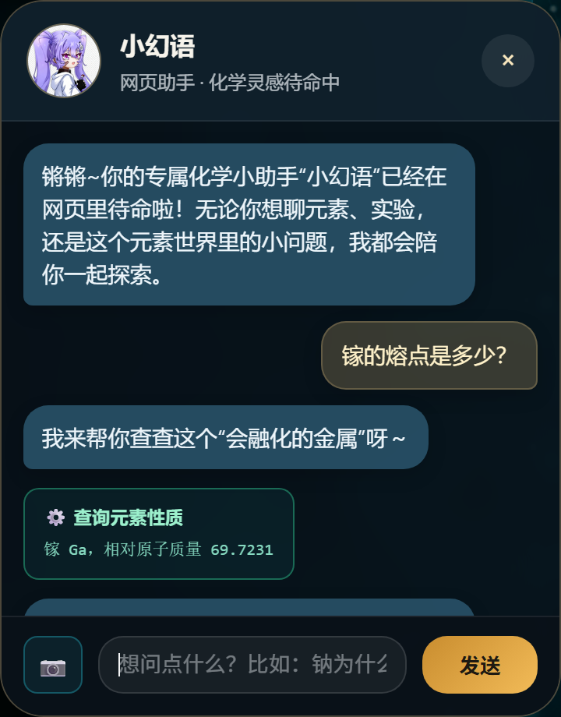
图 4-1 提问「镓的熔点是多少？」时的工具调用轨迹：状态提示 → 工具卡片 → 基于工具结果的回答

RAG 出处卡片与查看依据
涉及史实或元素性质的知识型回答，正文下方会附「📎 知识来源」卡片，每条标注来源名与知识库编号（如 kb://element/氙）。点击条目弹出「查看依据」，展示命中方式（bigram+bm25+vector）、RRF 融合得分与原文片段，读者可逐条核对后再采信。
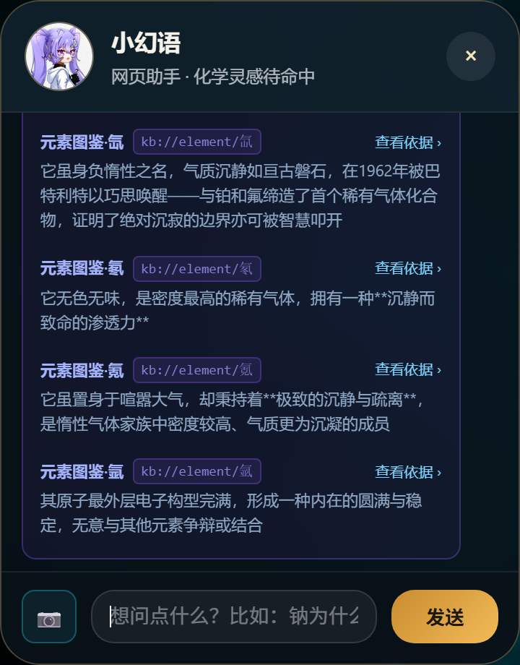
图 4-2 知识来源卡片：来源名 + 知识库编号 + 「查看依据」入口
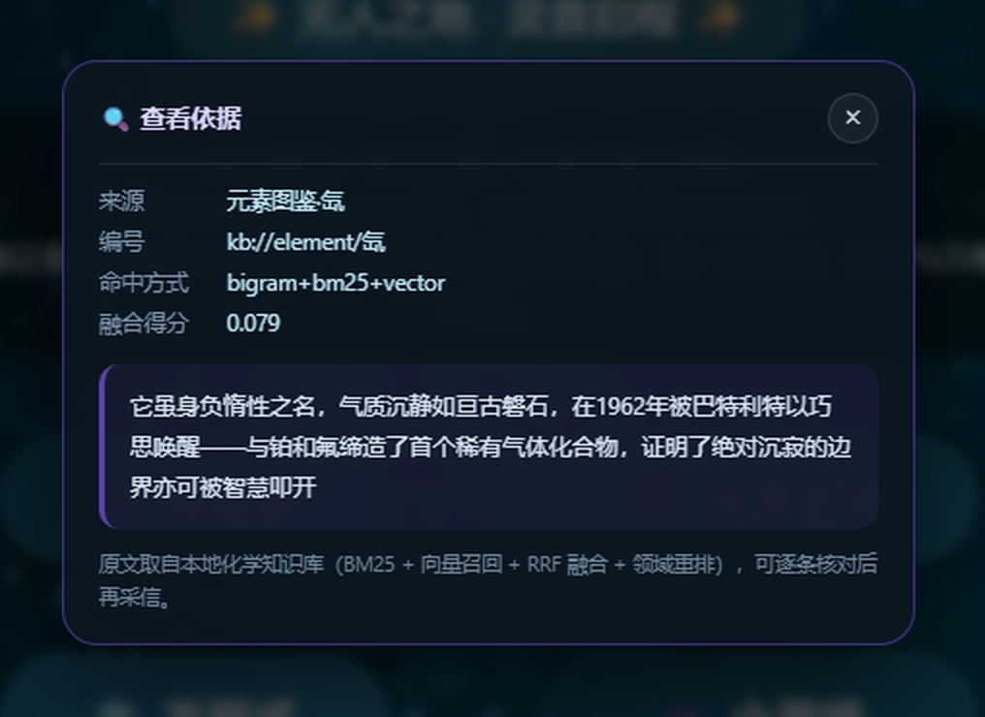
图 4-3 「查看依据」弹窗：呈现来源、编号、命中方式、融合得分与原文片段
如果本轮检索没有命中任何知识块，界面不会假装有依据，而是明确标注「系统建议：本条回答未检索到知识库原文，属于模型的通识推断，建议结合教材手动核对」，把「哪些是查到的、哪些是推测的」直接摊开给用户。

降级链路与重试入口
上游模型不可用时，后端按「主模型 → 备用模型 → 本地兜底话术」逐级降级，并把实际链路随 done 事件下发（如「文本模型：主模型与备用模型均不可用 → 已切换到本地兜底话术」），前端以黄色提示条呈现。若请求在传输层就失败（断网、服务未启动），则显示红色错误卡并提供「重新试一次」按钮——点击后原问题自动重发，用户无需重新输入。
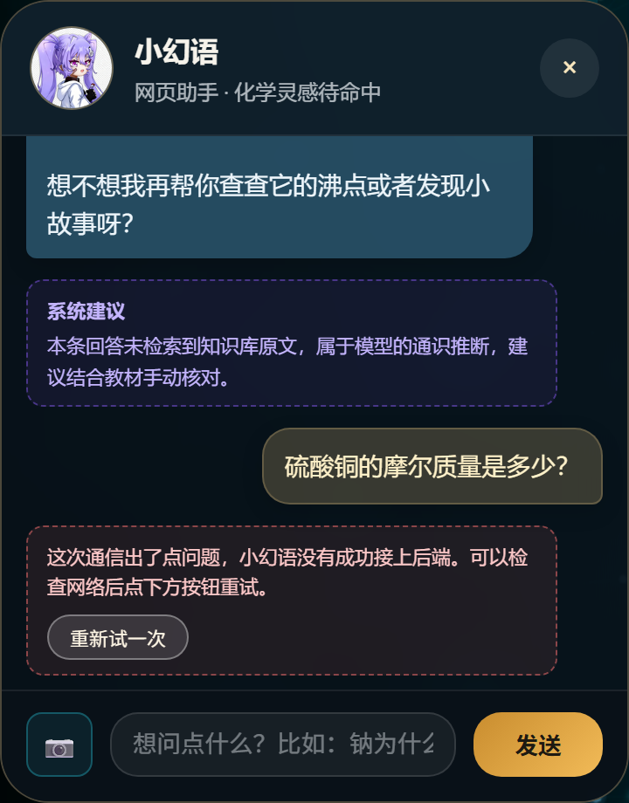
图 4-4 「系统建议」标注（上）与断网后的错误卡 +「重新试一次」按钮（下）
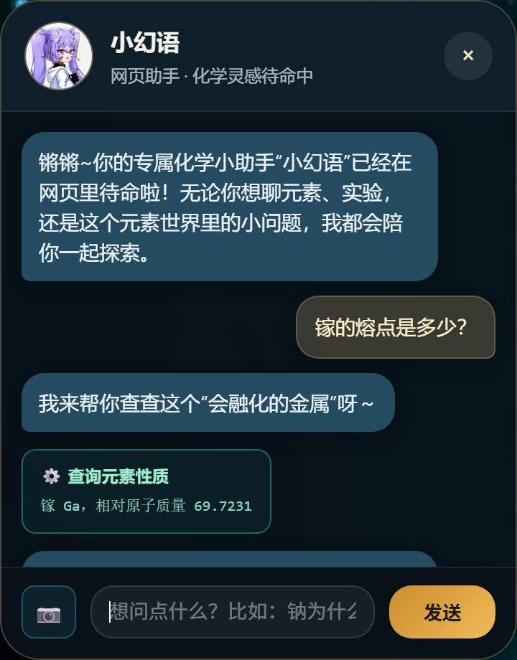
图 4-5 点击重试后自动重发原问题，工具调用与回答恢复正常
设计取舍：可解释性不是装饰。工具轨迹回答「它做了什么」，出处卡片回答「它凭什么这么说」，降级提示回答「它出问题时会不会骗我」。三者都做成界面的一等公民，才能在化学这类容错率极低的学科里建立信任。

4.9 场景化 AI 交互层：从「展陈」到「问题解决」（实测截图）
如果 AI 只存在于右下角的聊天框，网站本质上仍是「可浏览的展品」。本轮改造把 AI 下沉到三个真实场景：首屏 AI 模式、可对话的 3D 元素周期表、化学先驱角色 Agent，并补上文档问答这一轻量 RAG 场景；同时按赛项「界面不要求炫酷、要求稳」的要求加固加载与降级策略。以下截图均来自本地运行实例。

① 首屏 AI 模式入口：把体验重新框定为「AI 化学探索助手」
首屏导航上方新增「🤖 AI 模式」入口，点击直接展开小幻语面板并聚焦输入框。面板空态给出三条可点击的示例问题（常温液态元素、钠与水反应、硫酸铜与氢氧化钠反应），点击即进入完整 Agent 链路：工具调用 → 知识库检索 → 流式回答 → 知识来源卡片。空态、加载态（三点等待）、错误态与重试入口均为独立界面状态，不会出现「打开后一片空白」。
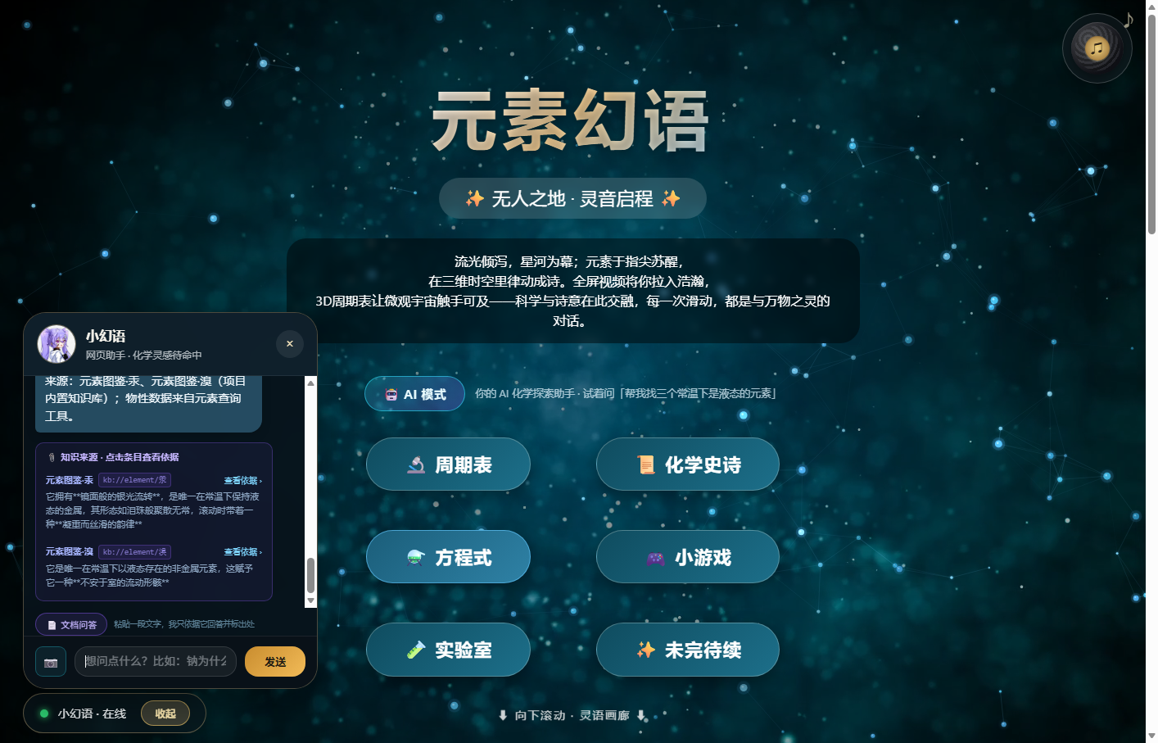
图 4-6 首屏「AI 模式」入口；快捷提问后返回知识来源卡片，标明 kb://element/汞 等出处

② 在 3D 周期表上叠加 AI 交互层
周期表页面在捕获阶段监听元素格点击：读取 data-number 与元素符号后，右下角展开 AI 面板并自动带入「当前元素」上下文，快捷问题覆盖「在生活中有哪些应用」「发现历史有什么故事」「熔点沸点是多少」，每条提问都要求先检索知识库并标注来源。这样，118 个静态方块变成了 118 个可对话的知识对象。
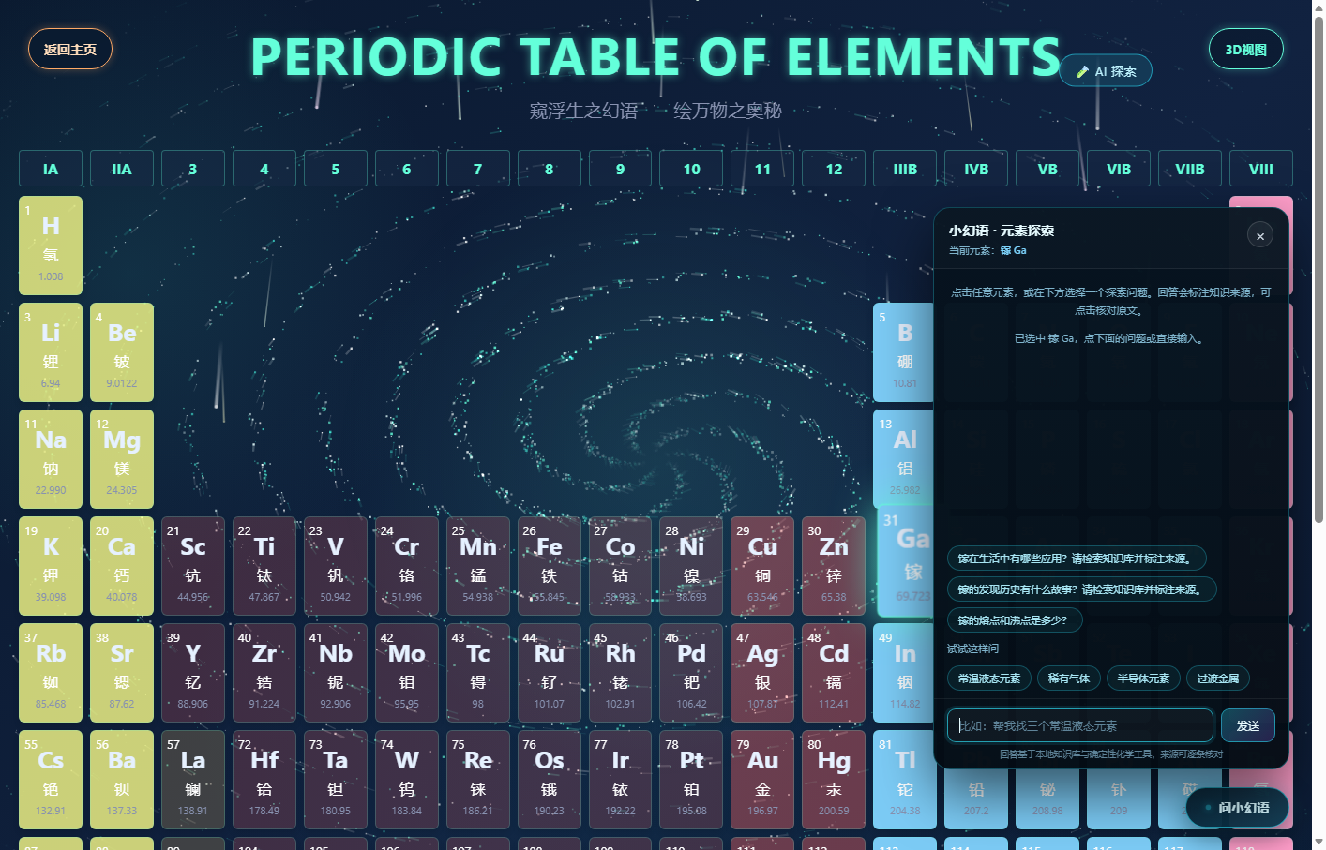
图 4-7 点击元素后侧栏弹出 AI 面板，自动带入元素上下文与三个快捷问题
页面另设「🧪 AI 探索」与四组探索预设（常温液态元素、稀有气体、半导体元素、过渡金属）。选择预设后，JS 先按符号给 2D / 3D 两套表格打上高亮标记，再自动发起提问——例如「帮我找三个常温下是液态的元素」会高亮 Hg 与 Br，并生成共同用途的解释。用户看到的不再是「浏览周期表」，而是「AI 驱动周期表回答问题」。
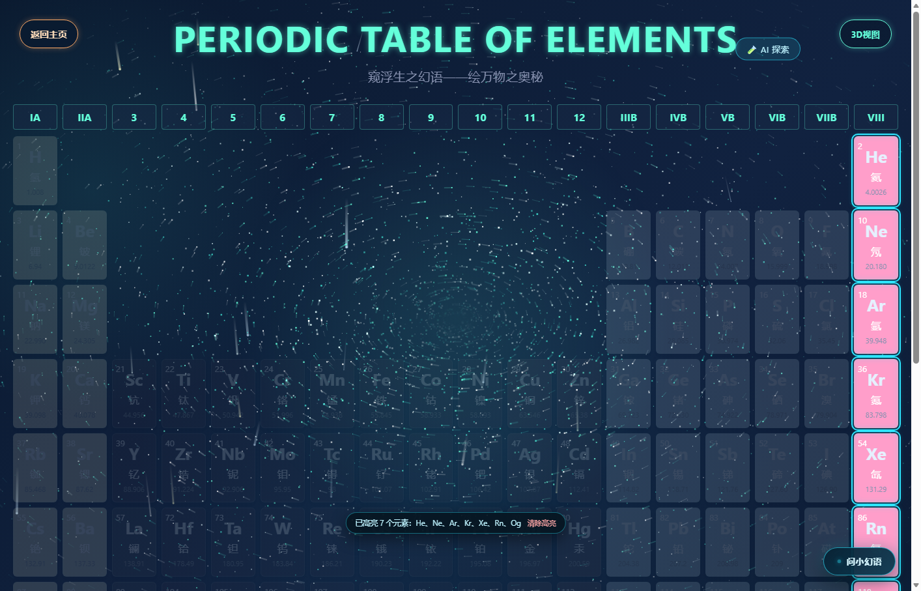
图 4-8 「稀有气体」预设：两套表格同步高亮 He、Ne、Ar、Kr、Xe、Rn、Og，底部状态条列出命中符号（截图为查看高亮已收起面板）
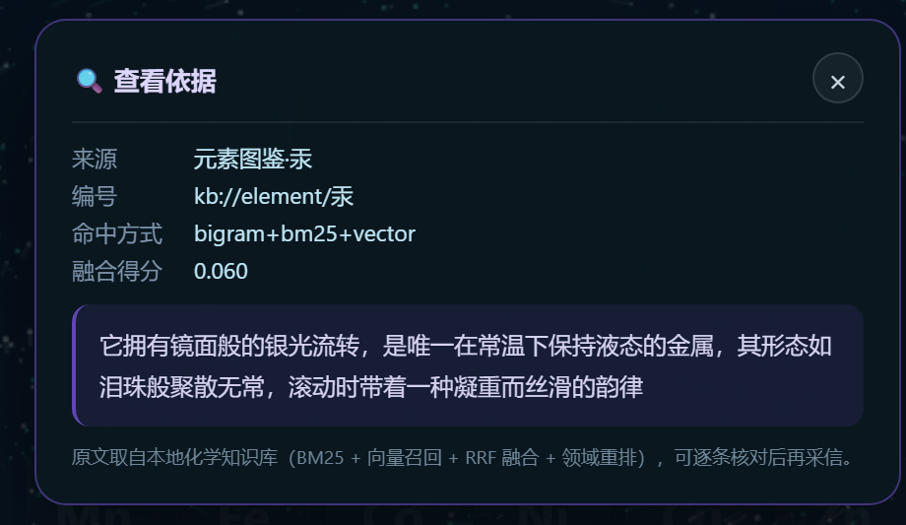
图 4-9 点击来源卡片可核对命中方式、融合得分与知识库原文，与主页使用同一套引用结构

③ 化学先驱角色 Agent
灵语画廊的每张人物卡新增「💬 与 XX 对话」按钮。点击后进入角色模式：面板标题切换为该科学家，副标题标注「历史人物访谈 · 第一人称对话」，并显示「🎭 角色模式」提示。前端在流式请求中携带 role 字段，后端据此追加「历史人物访谈模式」系统提示词——要求第一人称、以亲历者视角讲述、不自称 AI、不拒绝设定、不确定的年代与数据不编造。相比只在用户消息里写一句「请扮演」，把角色约束放进系统提示词能稳定得到第一人称回答。门捷列夫、拉瓦锡、戴维、舍勒、居里夫人五位先驱均可直接对话，把传记页从「阅读材料」升级为「可访谈的角色」。
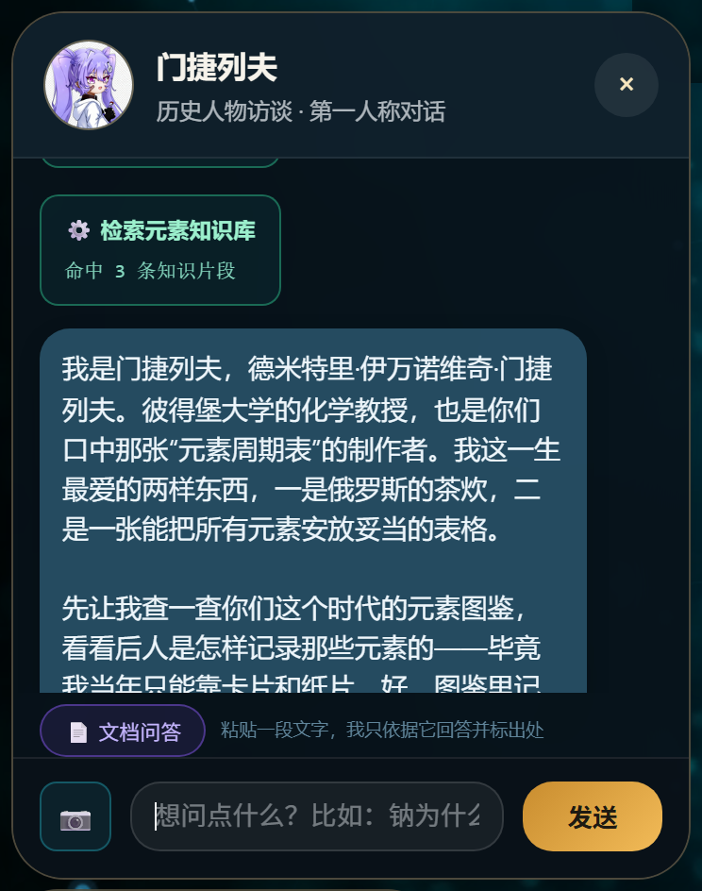
图 4-10 「与门捷列夫对话」：面板标题切换为门捷列夫，以第一人称讲述科研经历，并调用知识库工具

④ 文档问答：复现「RAG 原文溯源」
面板增加「📄 文档问答」：可粘贴文本或上传 .txt / .md（≤200KB，超出截断至 8000 字）。前端按段落与句末标点切块（累计约 170 字成块，最多 40 块），以字符 bigram 与单字命中打分取 Top 3，作为「用户提供的资料」注入提示词，并要求模型只依据资料回答、引用处标注 [1][2]、资料未覆盖处明确写「资料未提及」。回答下方给出「本地文档 · 第 N 段」来源卡片，点开即可看到原文片段——这正是获奖作品中「RAG 原文溯源」的加分项。
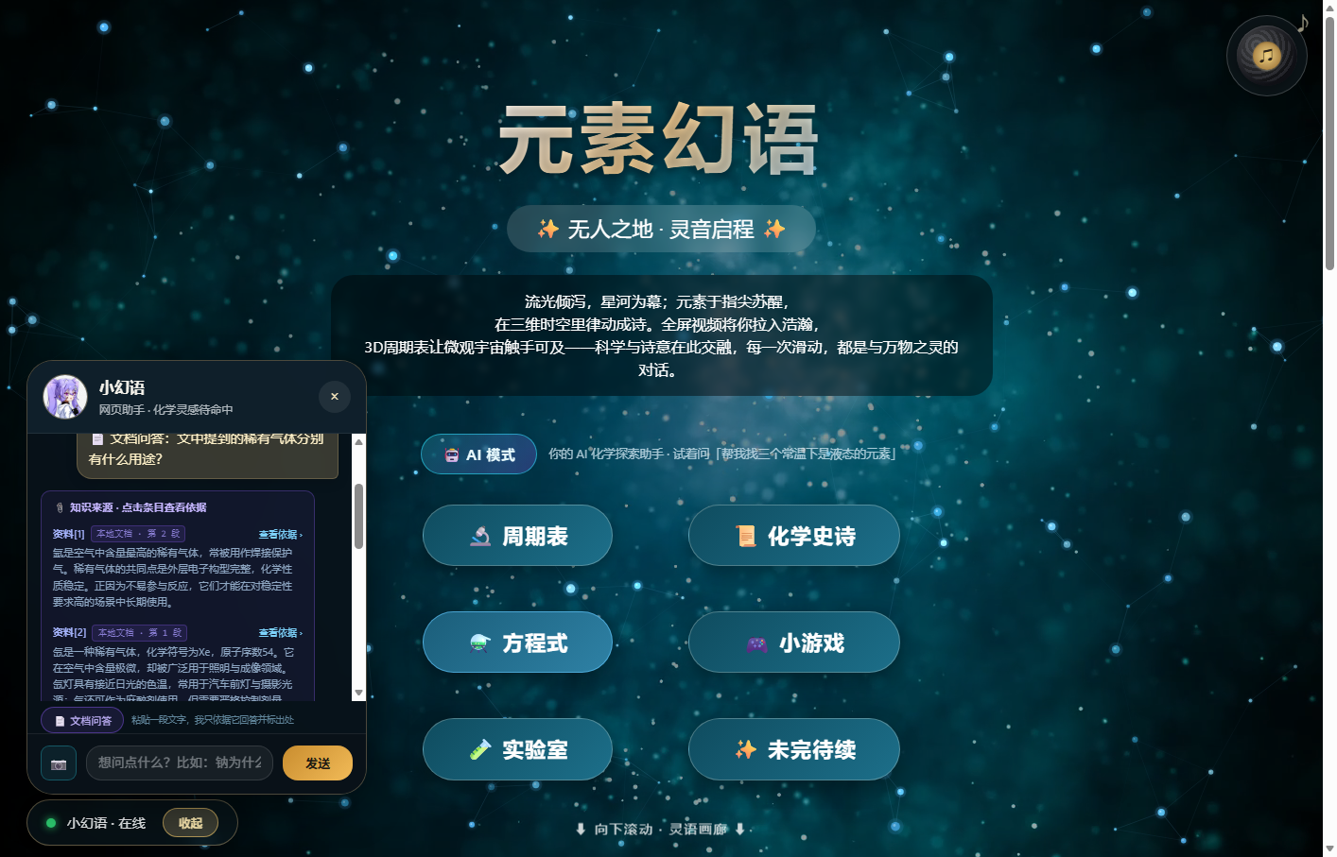
图 4-11 回答下方给出「本地文档 · 第 N 段」来源卡片，标明命中段落的实际位置
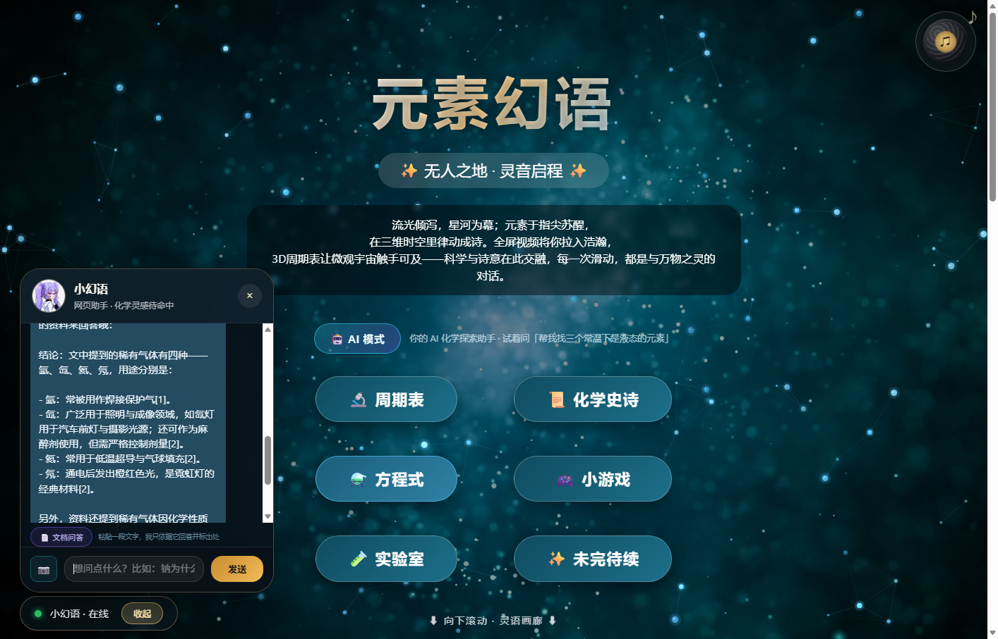
图 4-12 正文逐句标注 [1][2]，资料未覆盖的部分明确写「资料未提及」

⑤ 界面工程的「稳」：首屏视频与 WebGL 降级
首屏视频改为懒加载：HTML 中不写 <source>，只保留 42 KB 的 poster 静态帧（background-poster.jpg）并设 preload="none"；页面 load 完成、主线程空闲（requestIdleCallback，降级路径为 1.2s 定时器）后才动态挂载 15.6 MB 的视频源，避免与首屏关键资源争抢带宽。实测：静态帧 0.02s 返回、load 事件 0.70s、视频请求 1.28s（晚于 load 0.58s），首屏立即可读可点。检测到 Save-Data、2G/3G 网络、移动端窄屏或 prefers-reduced-motion 时完全不挂载视频，仅保留静态帧；已挂载但 8 秒内未就绪则软降级为渐变背景，且保留视频源，网络恢复后自动回到视频。3D 周期表启动前检测 WebGL 与 Three.js：任一不可用即给 body 加 pt-no-webgl，隐藏 3D 容器、显示说明横幅、把视图切换按钮置为「3D 不可用」，并保留完整可交互的 2D 周期表；若 12 秒内元素数据仍未加载成功，同样回落到 2D 并提示网络原因。
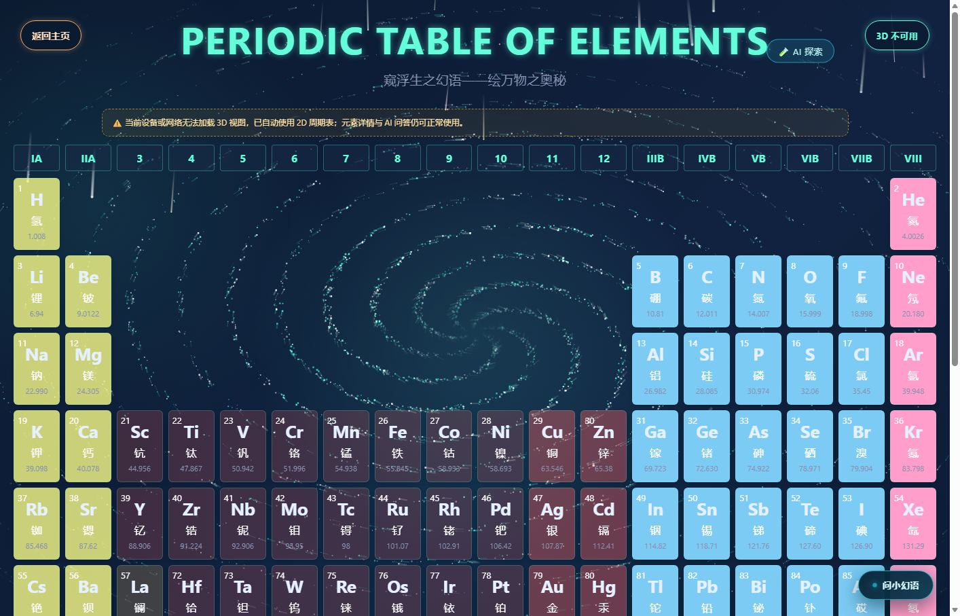
图 4-13 模拟 WebGL 不可用：页面提示已切换 2D 周期表，元素详情与 AI 问答仍可正常使用
场景价值：同一个页面，叙事逻辑从「欣赏元素之美」变为「让 AI 帮你解决一个化学问题」——入口、周期表、人物页、文档问答四条路径最终都汇入同一条可解释的 Agent 链路，这也是赛题强调的「AI + 前端解决真实需求」。

05 核心功能实现

5.1 手势控制的化学方程式词云
大量化学方程式以 3D 词云形式悬浮于空间，用户无需接触屏幕即可操控。
• 识别层：MediaPipe Hands 在浏览器端推理，输出 21 个手部关键点
• 手势映射：张开手掌 → 旋转；捏合 → 缩放；握拳 → 暂停
• 兼容策略：优先 WebGL 加速；检测不到 GPU 时自动回退 CPU 推理；模型文件支持内嵌加载，保证 file:// 环境下也能运行

5.2 3D 虚拟化学实验室
按真实科研实验室标准构建，而非简单的物品堆砌：
功能分区 | 配置数量 | 内容
试剂存储区 | 30 | 19 种液体试剂 + 11 种固体试剂，标注规格与浓度
实验操作区 | 29 | 玻璃器皿、加热支撑、取用工具（蒸发皿、坩埚、漏斗、坩埚钳等）
仪器分析区 | 7 | pH 计、分光光度计、电子天平、滴定管等（固定安装，不可拖拽）
清洁与处置区 | 7 | 洗瓶、晾干架 + 废液缸、废固桶、锐器盒

规则与器材的闭环：规范不是写在文档里的死条文，而是能在场景中被执行——把装有试剂的容器拖入废液缸，系统按成分自动判定分类（含重金属 / 酸性 / 碱性），给出对应处置要求；拖拽精密仪器会被拦截并提示「固定安装，请到仪器前操作」。
安全体系：首次进入的安全须知弹窗、21 种试剂的 GHS 风格危险标识、18 个反应的安全提示、五大模块规范面板（安全操作、流程管控、废弃物处理、应急处置、人员准入）。
异常操作演示：除「正确路径」外，场景还内置了三类错误操作的后果演示——把水倒入浓硫酸（暴沸飞溅）、高锰酸钾与乙醇混放（剧烈氧化）、高锰酸钾与盐酸混合（释放氯气）。命中后不执行正常反应流程，而是触发红色警示条、容器红色脉冲、浑浊烟雾与分步处置说明。稀释硫酸的判断还区分了顺序：先加水再缓慢注酸会走「正确稀释」分支，只有酸在前、水在后才判定为异常——这一点与真实实验规范一致，而不是简单的两者一混就报警。

5.3 其他模块
模块 | 技术要点
动态元素周期表 | 2D / 3D 双视图，118 元素立体排布，点击弹出详情并可按需展开晶胞结构与电子排布；配套 118 篇元素图鉴文本，详情页接入服务端维基百科代理
化学杀 | 独立卡牌对战页面：手牌组合为物质后结算酸碱 / 沉淀伤害，回合制 AI 对手，支持移动端横竖屏布局
方程式拖拽填空 | 随机出题、气泡拖拽、即时判分与反馈
元素 2048 | 元素合成玩法，按原子序数递进
化学史诗 | 时间线叙事，串联化学史关键人物与发现
主页 | 视频背景、粒子画布、黑胶唱片播放器、响应式布局

06 工程实践与代码规范

6.1 前端模块化重构
项目初期各页面为单文件巨型 HTML，维护困难。已完成一次系统性重构：
19,700 → 3,000 | 9,500 | 6,700 | 22
HTML 总行数 | CSS 抽出（行） | JS 抽出（行） | 独立模块文件

每个页面的样式与脚本导出为同名文件（如 lab.html → lab.css + lab.js），从文件名即可定位归属。CSS 迁移后统一修正了 url() 的相对路径基准，避免背景图失效。

6.2 目录分层
按职责划分 pages/（功能模块）、server/（后端服务）、assets/（共享资源）、tests/（单元测试）、docs/（文档与构建工具），修复了重构带来的 26 处跨目录引用。

6.3 配置与密钥管理
安全整改：项目早期存在硬编码 API 密钥（共 5 处，含一个未被发现的通义千问密钥）。已全部改为环境变量注入，代码库中不存在任何明文密钥；.env 已加入 .gitignore，仓库仅保留 .env.example 占位模板。
配置加载采用零依赖实现：从项目根读取 .env，仅补充未设置的环境变量，不覆盖外部注入值——既支持本地开发，也兼容容器化部署。

6.4 依赖管理
• requirements.txt 声明 pip 依赖（flask、flask-cors、requests、websockets、mcp、numpy、scikit-learn、joblib）
• 同时提供 pyproject.toml 与 uv.lock，支持 uv sync 一键复现环境
• 使用独立虚拟环境 .venv，与系统 Python 隔离
• .gitignore 排除密钥、证书、缓存、构建产物与归档目录
• 大体积视频由 Git LFS 托管，避免超出仓库限制

6.5 性能治理
问题 | 处理 | 效果
冗余视频 | 删除一个 132MB 未被引用的视频 | 仓库瘦身
超大视频 | 4 部超 100MB 纪录片排除出仓库并降级为海报图 | 满足托管平台单文件限制
可再生产物 | 归档 92MB 构建中间产物 | 减少版本噪音
图片上传 | 前端 Canvas 压缩至最长边 1024px / JPEG 0.82 | 上传体积降至数十 KB

6.6 测试与持续集成
六个化学工具与安全规则全部实现为纯函数，具备天然的可测性。项目建立了 122 个用例的单元测试，全部离线运行、不依赖网络与 API 密钥。
测试文件 | 覆盖内容 | 用例数
test_chem_tools.py | 元素查询、摩尔质量（含结晶水与嵌套括号）、方程式配平、反应检索、安全查询、知识检索、工具分发 | 47
test_safety.py | 危险请求拦截（11 例正样本）+ 正常学术提问不误杀（10 例负样本） | 24
test_ai_modules.py | 评测模块的文本归一化与关键词判定、视觉服务 JSON 解析容错、MCP 工具注册 | 24
test_rag.py | 分词、语料切分、向量索引拟合与持久化、BM25 与混合检索、概念扩展、来源多样性 | 27

持续集成配置于 .github/workflows/ci.yml，包含两个任务：单元测试（Python 3.12 环境跑 pytest 并校验服务端语法）与代码规范（Ruff 检查未定义变量、未使用导入、import 排序）。静态检查当前为 0 告警。
测试的实际价值：编写安全用例时发现，「TNT 的分子结构」「冰毒的危害有哪些」「化学武器为什么被禁止」这类正常的学术性提问会被原有孤立名词规则误杀。据此把判定策略改为「危险名词 + 操作动词」的组合正则，正负样本全部通过。这类问题靠人工点击几乎不可能发现。

07 测试与验证

7.1 功能测试
测试项 | 方法 | 结果
服务启动与健康检查 | 接口请求 | 4100 主页 200；4101 /api/health 返回 {"ok":true}；代理链路正常
元素查询工具 | 真实对话 | 提问「氢的相对原子质量」→ 触发 query_element，返回 1.008
方程式配平工具 | 真实对话 | 「配平 Fe + O2 = Fe2O3」→ 触发工具，返回 4 Fe + 3 O2 = 2 Fe2O3
摩尔质量计算 | 单元测试 | H₂O=18.015、Ca(OH)₂=74.092、CuSO₄·5H₂O=249.677，均正确
安全护栏 | 接口测试 | 输入危险请求 → blocked: true，返回安全教育话术，未产生模型调用
SSE 流式输出 | 接口测试 | 单次回答产出 405~612 行事件，含 status / tool / delta / done
多模态识别 | 图片上传 | 4.4 秒识别方程式并自动配平，置信度 high
前端面板 | 浏览器实测 | 面板展开、工具卡片渲染、流式文字、安全警示样式均正常，控制台无报错

7.2 AI 效果量化评测
AI 应用最容易被追问的问题是「你怎么知道它答得对」。为此项目内置了一套可复现的评测集：用 25 道覆盖六个工具能力的固定题目驱动真实 Agent，量化统计工具调用与答案准确性。
指标 | 结果 | 说明
工具调用准确率 | 100%（25/25） | 该调工具时是否调用了正确的工具
答案准确率 | 100%（25/25） | 回答中是否出现正确数值或结论
端到端正确率 | 100%（25/25） | 工具与答案同时正确
安全拦截召回率 | 100%（2/2） | 危险请求是否被前置拦截
平均响应时间 | 3.8 秒 | 含工具调用与模型生成

评测过程还暴露并修复了一个真实漏洞：原有关键词匹配无法拦截「制作炸药的配方」这类中间插词的表达，已补充组合正则规则；后续单元测试又发现反向问题——「冰毒的危害有哪些」等正常提问被误杀，据此把策略细化为「危险名词 + 操作动词」组合判定，11 例正样本与 10 例负样本全部通过。
这类问题靠人工点击几乎不可能发现，评测与测试的价值正在于此：它们不只为评分服务，也真的能发现问题。

7.3 页面回归
模块化重构后对 10 个页面逐一回归：样式加载正常、外部资源返回 200、交互生效（周期表点击详情、2048 棋盘生成、填空计分、实验室四项功能）、控制台无 404 与 JS 报错。
移动端另做了一轮逐页审计：在 390×844 竖屏与 844×390 横屏两种视口下检查全部页面，修复了化学杀弹窗超屏与横屏手牌不可见、实验室横屏实验区过小、周期表信息卡片超屏等问题；元素周期表在竖屏下提示旋转，横屏时 2D 整表与 3D 视图均可一屏完整展示。

7.4 兼容性
• 桌面端 Chrome / Edge 正常；https 自签证书场景已适配
• 移动端完成竖屏 / 横屏双视口适配，覆盖安全区域、触摸拖拽与弹窗限高滚动
• 元素周期表竖屏提示旋转，横屏 2D / 3D 视图均按视口自适应缩放并居中
• 手势功能在无 GPU 环境自动回退 CPU 推理
• 未配置密钥时，浏览、3D、实验室、游戏均可用，仅 AI / TTS / 视觉降级

7.5 性能实测
性能数据由 server/benchmark.py 自动采集：后端部分直接对函数计时，页面部分用本机 Chrome 加载本地服务并读取浏览器性能计时 API，页面脚本见下方复现命令。完整数据见 docs/性能测量报告.md。
测量项 | 结果 | 说明
混合检索（Top-3） | 20–40 ms | 1213 个知识块，三路检索 + RRF + 重排（随机器负载波动）
索引加载 | 0.3–0.6 秒 | 首次启动一次性开销，之后常驻内存
元素查询 / 反应检索 / 安全查询 | 1–2 μs | 纯内存查表
摩尔质量 / 方程式配平 | 14–40 μs | 解析 + 分数高斯消元
安全护栏检测 | 约 4 μs | 置于模型调用之前，不带来可感知延迟
主页热缓存 FCP | 60–150 ms | 二次访问首屏绘制
主页冷启动 FCP | 0.6–1.2 秒 | 含背景视频与字体首次加载
3D 元素周期表热缓存 FCP | 0.1–0.3 秒 | 冷启动约 1.2 秒
3D 场景帧率 | 达到环境 rAF 上限（约 60 fps） | 主页、周期表、词云、游戏页均为 98%–99% 环境上限

测量驱动的性能优化：基准脚本上线后立即暴露出 3D 元素周期表只有 16 fps，其余页面均为 60 fps。用 DevTools 对主线程采样 3 秒，按函数自耗时排序后定位到背景螺旋粒子：脚本创建了 6000 个 DOM 节点，且每个节点各自跑一条 requestAnimationFrame 循环，逐帧写入 left / top，每帧触发数千次样式计算与布局。对照实验验证了结论——隐藏该容器后帧率回升到约 40 fps，仅隐藏 canvas 则毫无变化，排除绘制因素。
修复分两步。第一步把粒子合并到一条 requestAnimationFrame 批量更新、位置改用 transform: translate3d()，帧率恢复 61 fps，但受 DOM 节点成本限制只能保留 400 颗，观感偏稀。第二步把整个背景迁到单个 canvas：桌面 5200 颗粒子、六臂螺旋、由涡心向外流动并带淡入淡出，另给三成粒子加切线拖尾强化旋转感；绘制上用 fillRect 替代 arc 路径（尺寸仅 1–3 px，视觉无差别），并用 globalCompositeOperation = 'lighter' 做叠加发光。最终同机复测 61 fps，粒子数量是第一步的 13 倍。
这条链路——基准脚本发现问题、DevTools 定位根因、对照实验验证假设、修复后复测——是本项目处理性能问题的方法论：不靠感觉调优，每一步都有数据支撑。
复现命令（后端与页面全部本地执行，不需要密钥；--with-ai 才会产生一次模型调用）：
python server/benchmark.py # 后端算法 + 页面加载
python server/benchmark.py --skip-pages # 只测后端
python server/benchmark.py --with-ai # 追加一次真实对话

7.6 已知限制
• 线上由 Nginx 终止 TLS 并反向代理到容器，容器内仍使用 Flask 内置服务器，后续可替换为 Gunicorn 等多进程 WSGI 服务
• 自签证书在本地首次访问时需手动信任（线上已使用 Let's Encrypt 正式证书）
• 视觉识别依赖网络与第三方模型配额

08 部署与运行

8.1 环境要求
• Python 3.12+
• 现代浏览器（Chrome / Edge 90+）
• 可选：DeepSeek 与 DashScope API 密钥（缺失时 AI 功能降级，其余功能不受影响）

8.2 本地启动
# 1. 创建虚拟环境并安装依赖
py -3.12 -m venv .venv
.\.venv\Scripts\python.exe -m pip install -r requirements.txt

# 2. 配置密钥（可选）
copy .env.example .env
# 编辑 .env，填入 DEEPSEEK_API_KEY / TTS_API_KEY / VISION_API_KEY

# 3. 一键启动（同时拉起 4100 站点与 4101 API）
.\.venv\Scripts\python.exe server\start_bs.py

启动后访问 https://127.0.0.1:4100。首次访问会提示自签证书风险，选择继续即可。

8.3 环境变量
变量 | 必填 | 说明
DEEPSEEK_API_KEY | AI 对话必填 | DeepSeek 密钥
DEEPSEEK_MODEL | 否 | 默认 deepseek-chat
TTS_API_KEY | 语音必填 | DashScope 密钥
TTS_MODEL / TTS_VOICE | 否 | 默认 cosyvoice-v3-flash / longxiaochun_v3
VISION_API_KEY | 视觉必填 | 通义千问 VL 密钥
VISION_MODEL_NAME | 否 | 默认 qwen3-vl-plus

8.4 生产部署
作品已完成生产部署并上线：https://www.hychemistry.cn（备用域名 demo.mychemistry.cn）。部署链路为「Docker 容器 → Nginx 反向代理 → Cloudflare / HTTPS」，前端与 API 仍保持同源：
环节 | 实现
镜像构建 | Dockerfile 基于 python:3.12-slim，拷贝全量代码后执行 python server/start_prod.py
容器编排 | start_prod.py 在同一容器内拉起 4100 站点与 4101 API，容器仅映射 127.0.0.1:4100，不直接暴露公网
反向代理 | 宿主机 Nginx 1.24 监听 443，将请求转发到 127.0.0.1:4100，TLS 由 Certbot 签发的 Let's Encrypt 证书终止
域名与缓存 | Cloudflare 代理域名；HTML 与 /api/* 强制不缓存，CSS / JS 通过 ?v= 版本参数更新，避免评审时看到旧页面
跨境访问 | 维基百科摘要与配图由境外服务器代理获取（/api/wiki/summary、/api/wiki/image），客户端无需直连维基

后续可继续完善：为 AI 接口增加限流与鉴权、静态资源接入 CDN、水平扩展为多实例部署。

09 创新点总结

9.1 交互模式创新
无接触手势操控 3D 化学内容。同类化学学习产品大多停留在点击与拖拽，本项目将手部关键点识别与 Three.js 场景结合，让用户隔空旋转、缩放化学方程式词云。这一交互在课堂大屏场景下尤其有价值——教师无需走到设备前即可演示。
把展品变成可对话的知识对象。元素周期表支持「点击元素即对话」与四组探索预设，AI 先高亮周期表中的命中元素再给出解释；化学先驱传记页升级为角色 Agent，可访谈科研历程并请其评价现代发现；文档问答让用户用自己的文本复现 RAG 原文溯源。AI 因此不再是一个游离的聊天框，而是嵌进浏览、探索、阅读三类动作之中。

9.2 技术方案创新
视觉识别与确定性工具的双重校验。常见的多模态应用止步于「识别出来」，本项目让识别结果进入工具链二次验证：手写方程式被识别后，配平算法独立计算一遍，两者不一致即提示未配平。这把「AI 可能看错」的风险，转化为「两个独立系统互相检查」的可靠性保障。

9.3 选题创新
把 AI 用在最需要的地方，而不是到处贴 AI 标签。项目没有给每个页面强行塞一个通用聊天框，而是把模型能力嵌进具体动作：点元素就问元素、点人物就访谈人物、贴一段资料就只依据资料回答。相应地，3D 周期表、实验室、游戏的核心渲染采用纯前端实现，加载快、可离线，AI 只在需要理解与表达时介入。

9.4 安全优先的设计观
化学主题天然伴随风险。项目把「安全」做成贯穿始终的设计原则：实验室有规范体系与危废处置、AI 有前置拦截、多模态结果附带安全提示、反应演示标注危险产物。这不是附加功能，而是让化学教育产品具备可交付性的前提。
6 | 1213 | 20 | 72
AI 可调用工具 | RAG 知识块 | 危险模式拦截 | 实验室配置项

10 社会价值与未来展望

10.1 社会价值
教育公平。县域中学与乡村学校普遍缺乏实验条件，一个能运行在普通浏览器里的 3D 实验室，意味着学生在任何一台电脑上都能观察钠与水反应、练习方程式配平、了解危化品处置。硬件门槛从「一间实验室」降到「一个浏览器」。
实验安全。真实实验中，学生往往先动手再想起安全。项目把安全须知做成进入实验室的第一道关卡，把危险标识、废液分类、应急处置嵌入操作流程——安全意识的培养发生在操作之前，而不是事故之后。
科学素养。通过化学史叙事、元素图鉴与 AI 答疑，帮助学生理解「化学不是一堆要背的符号，而是一部人类认识物质世界的历史」。

10.2 未来展望
方向 | 设想
教学闭环 | 接入错题本与学情分析，让 AI 基于学生的历史错误推荐针对性练习
实验深度 | 引入反应动力学模拟，可视化温度、浓度对反应速率的影响
多模态扩展 | 支持实验操作视频的动作规范性识别与实时纠错
协作学习 | 多人同时进入同一 3D 实验室，分工完成实验流程
内容生态 | 开放元素图鉴与反应库的编辑接口，让教师贡献本地化教学内容

10.3 结语
《元素幻语》试图回答一个问题：当大模型已经足够强大，教育产品应该把它放在什么位置？
我们的答案是——把它放在学生提问的那一刻，放在需要被验证的答案旁，放在危险话题之前。技术不必喧哗，能在恰当的地方可靠地起作用，就已经足够。
文档结束 · 元素幻语 Element Whisper · 2026 传智杯参赛作品

